Лабораторна робота
Тема: Створення 3D-моделі пончика в Blender
Виконав: Горецький Максим
1. Відкрито новий проєкт у Blender. Стартовий куб було видалено.
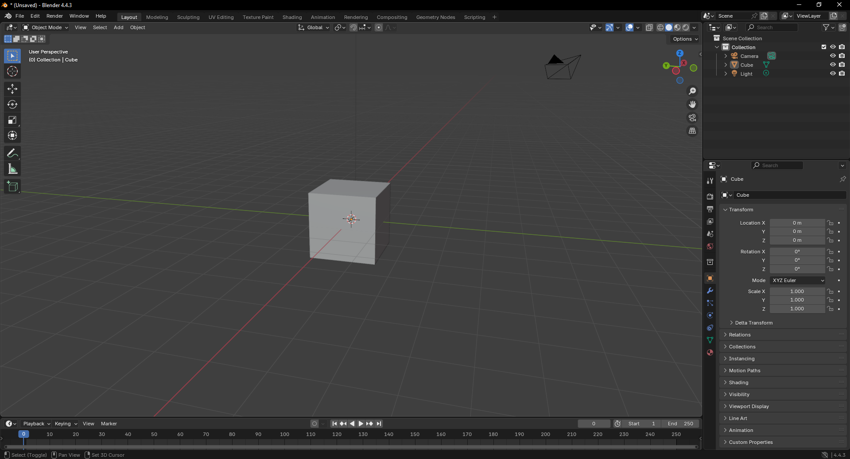
2. Додано об'єкт Torus (Кільце) як основу пончика. Torus на сцені з параметрами Minor Radius = 0.66, Major Segments = 40, Minor Segments = 16.
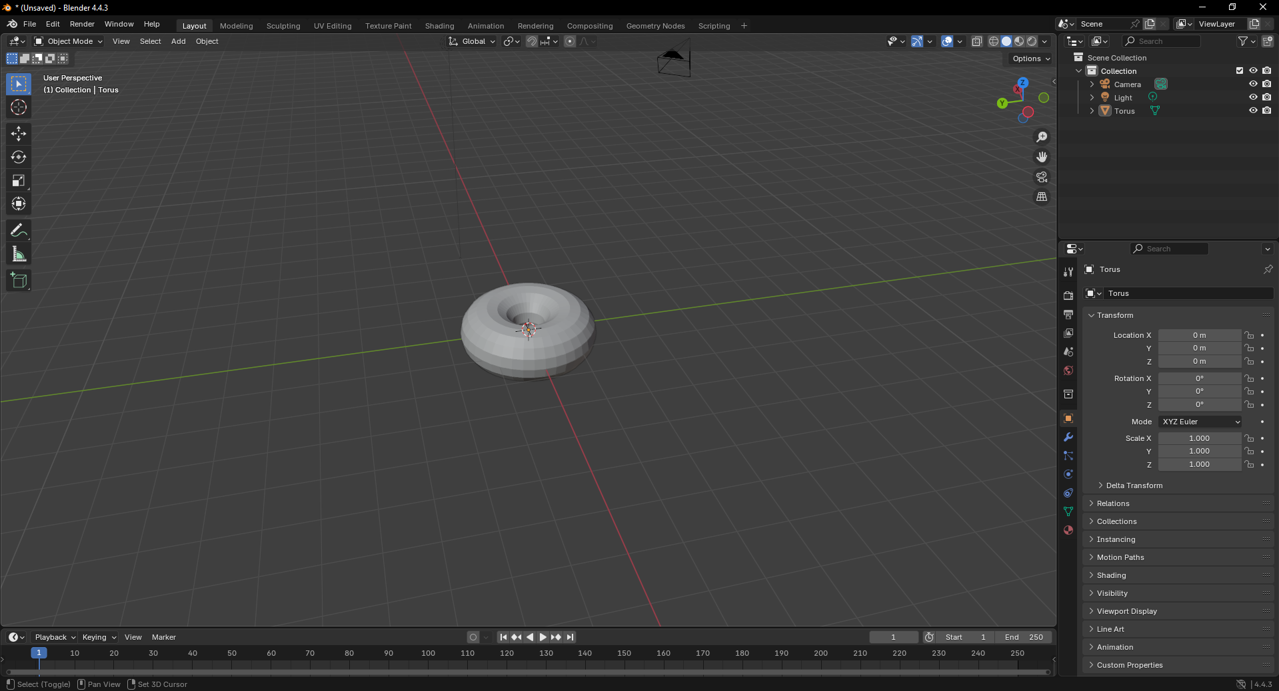
3. У вікні Transform змінено розміри торуса: X = 0.1 м, Y = 0.1 м, Z = 0.04 м.
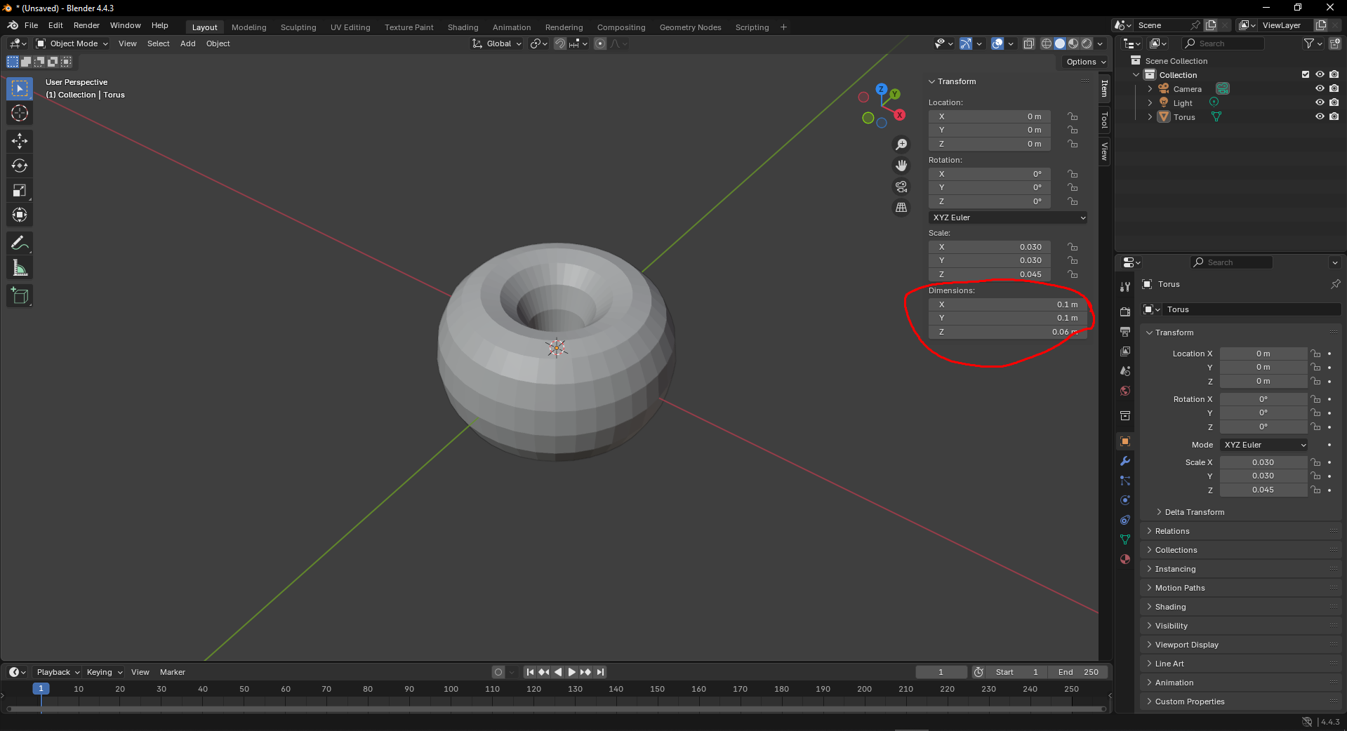
4. Застосовано команду Shade Smooth для згладження поверхні. Додано модифікатор Subdivision Surface, у полі Level Viewport встановлено значення 2.
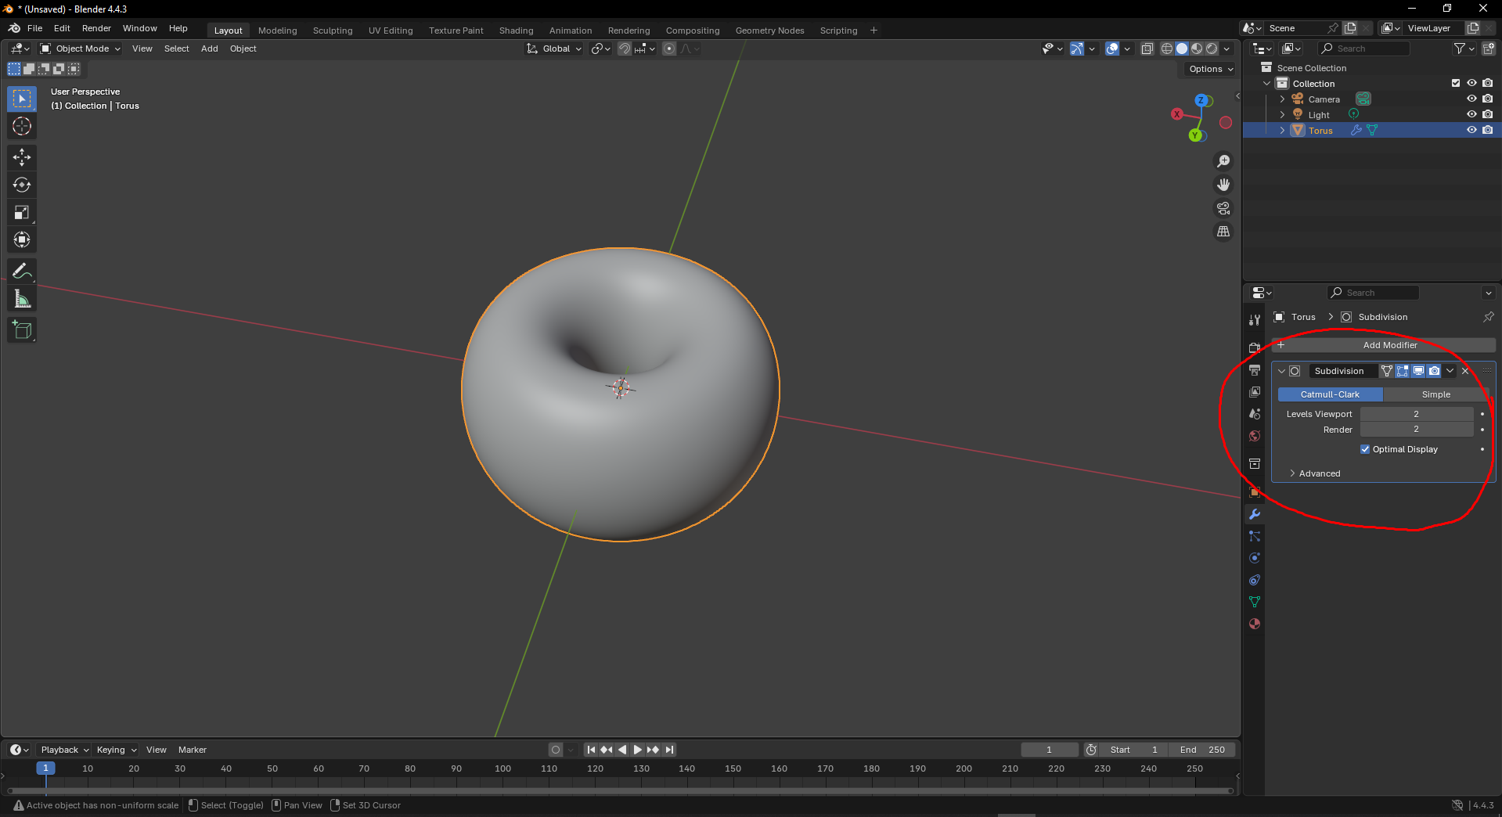
5. Увійдено в режим редагування (Tab), де вручну змінено форму пончика — переміщено окремі вузли сітки за допомогою клавіші G для створення вм’ятин та виступів.
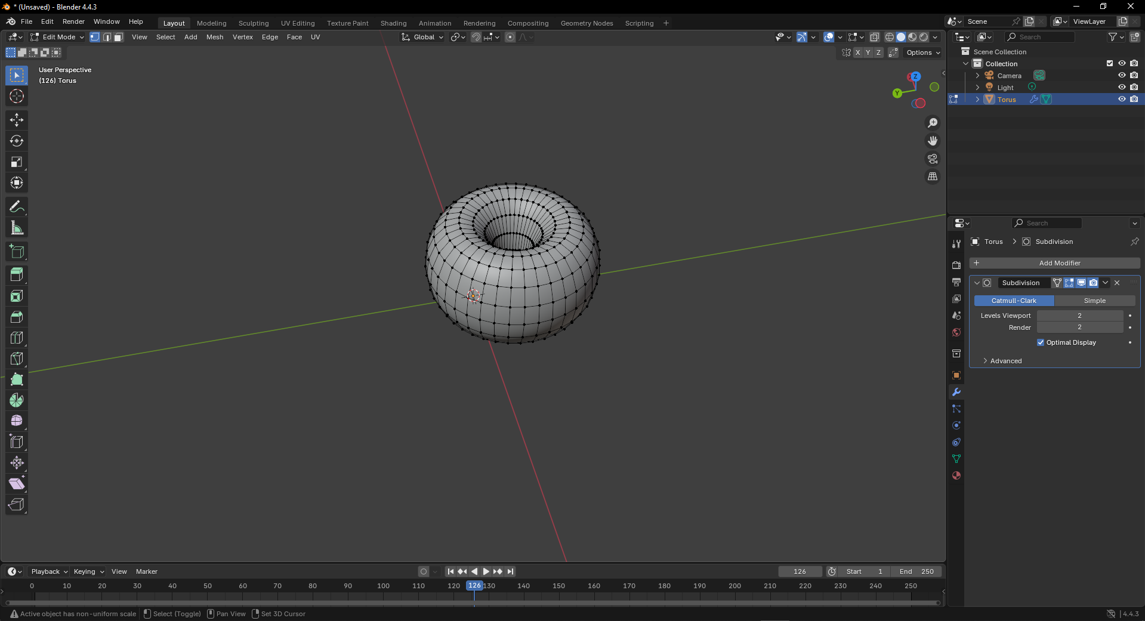
6. У результаті отримано базову 3D-модель пончика з гладкою та реалістичною поверхнею.
